**Diplomatura de estudio de Project Management**

**Trabajo aplicativo N°4**

Matriz RACI, organigrama del proyecto, matriz de comunicaciones y matriz de hacer o comprar

**Nombre del curso:**

Dominio planificación

**Integrantes:**

Aldo Chavez Toledo

Fabián Gallo Chuquiyuri

Luis Alberto Rojas Crisóstomo

Yhony Erick Mendoza Icarayme

**23 de mayo del 2023**

Nuestro proyecto es adaptativo, por ello hemos tenido que adecuarlo a predictivo para realizar la presente entrega:

# Matriz RACI

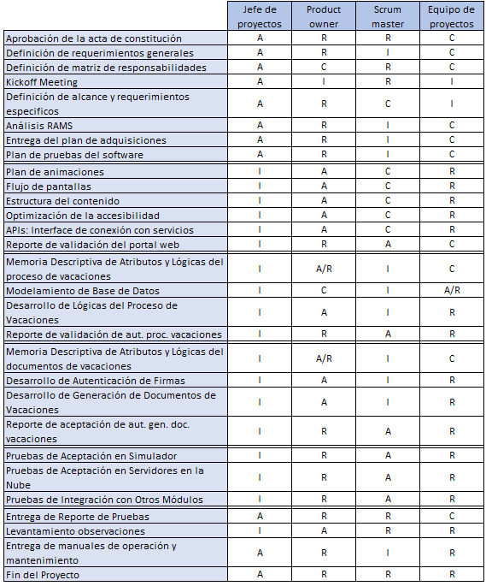

# Organigrama del proyecto

Entre las funciones principales de cada puesto son:

Jefe de proyectos:

* Responsable de la implementación del proyecto
* Reportará el estado del proyecto ante gerencia
* Ver dónde está el valor del proyecto y descartar lo que no lo dé.
* Supervisar el cumplimiento de los hitos.
* Elegir a los miembros del equipo Scrum y asegurar que conozcan sus responsabilidades
* Gestionar la comunicación con los interesados.

Scrum master:

* Establecer el marco Scrum
* Enfocar al equipo en los principios y prácticas de Scrum
* Eliminar los obstáculos
* Organizar las ceremonias Scrum

Product owner:

* Definir los objetivos del producto
* Definir las características del producto
* Crear las historias de usuario y crear el backlog del producto
* Priorizar y gestionar el backlog del producto
* Aprobar o rechazar las entregas intermedias

Equipo de desarrollo:

* Desarrollar el producto
* Autogestionar sus responsabilidades
* Realizar las daily meetings
* Entregar avances terminados del producto final

# Matriz de comunicaciones

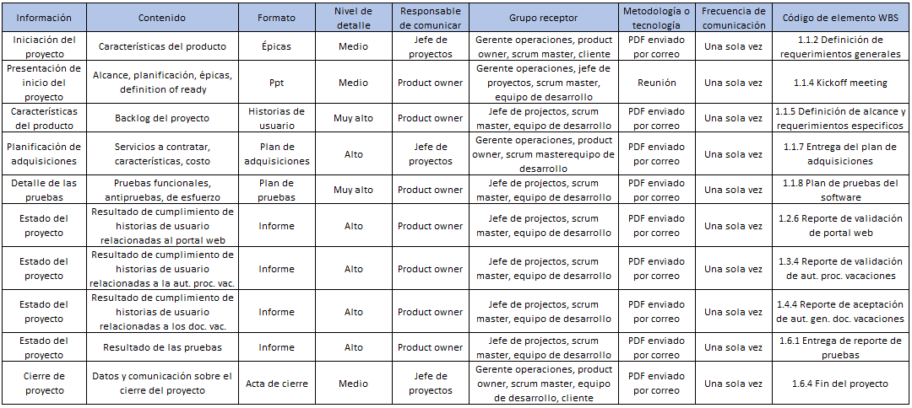

# Matriz de hacer o comprar

